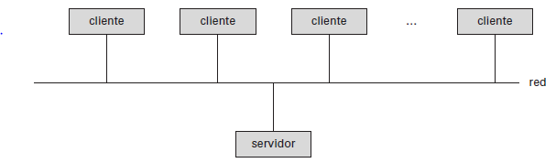
Figura 5. Estructura general de un sistema cliente-servidor, fuente: (Silberschatz, Korth, & Sudarshan, 2002, pág. 447)

